*«Люди перестають думати,*

*коли перестають читати»*

*Дені Дідро*

Сучасна людина, яка живе в умовах інформаційного суспільства, повинна не тільки вміти читати,писати,говорити,але швидко та вільно користуватися у потоці усної та писемної інформації. Оновлюється освіта, вводяться нові програми технології навчання, але головним залишається вміння учнів вчитися, самостійно знаходити інформацію, оцінювати її, обробляти та аналізувати.

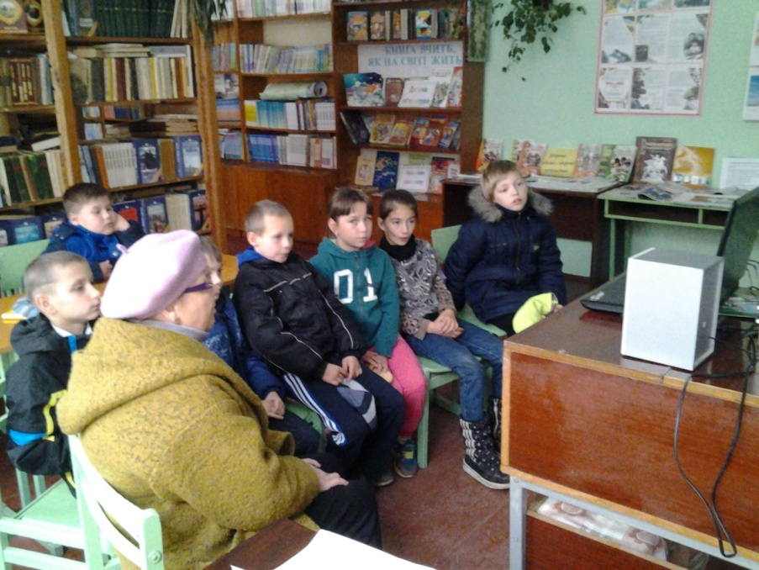Познайомити та навчати дітей користуватись словниками, енциклопедіями, виховувати інтерес і потребу до роботи з довідковою літературою ставилось за мету на бібліотечно-бібліографічному уроці «Довідково-бібліографічний апарат бібліотеки» у 3-Б класі.

#### Бібліотечний урок «Учися бути читачем» в 4-Б класі зорієнтував учнів в інформаційному просторі, сприяв відвідуванню бібліотек, залученю до читання книги, формував вдумливого та уважного читача. Під час уроку учні вчились користуватися додатковими джерелами інформації.

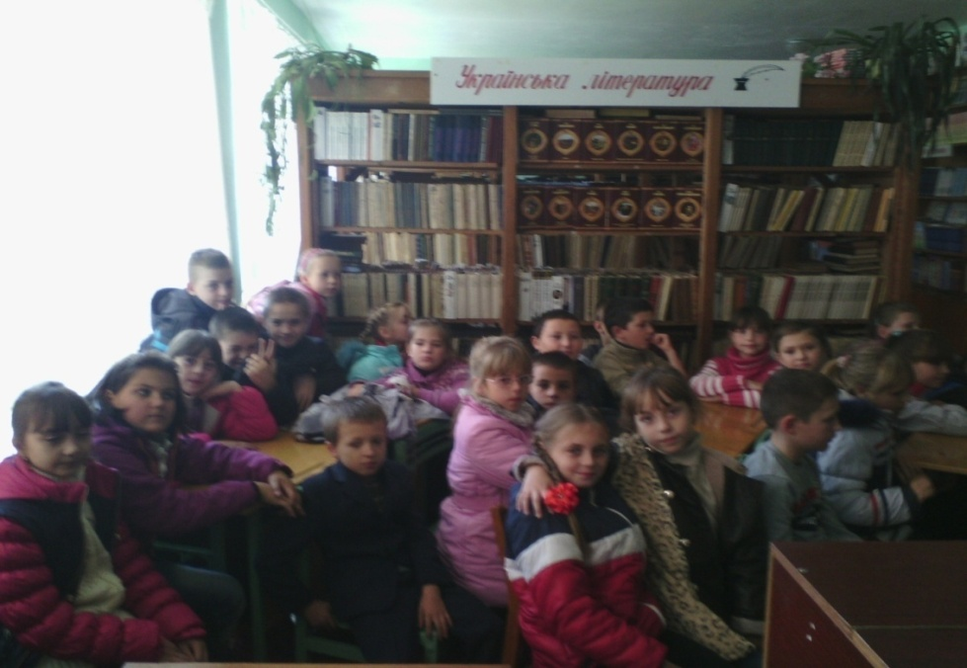

Конкурс декламаторів «Живи кобзарю, в пам’яті людській» 1 -11 класи

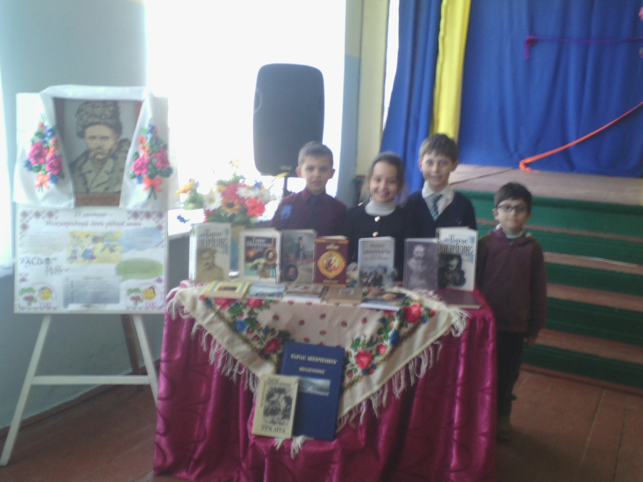

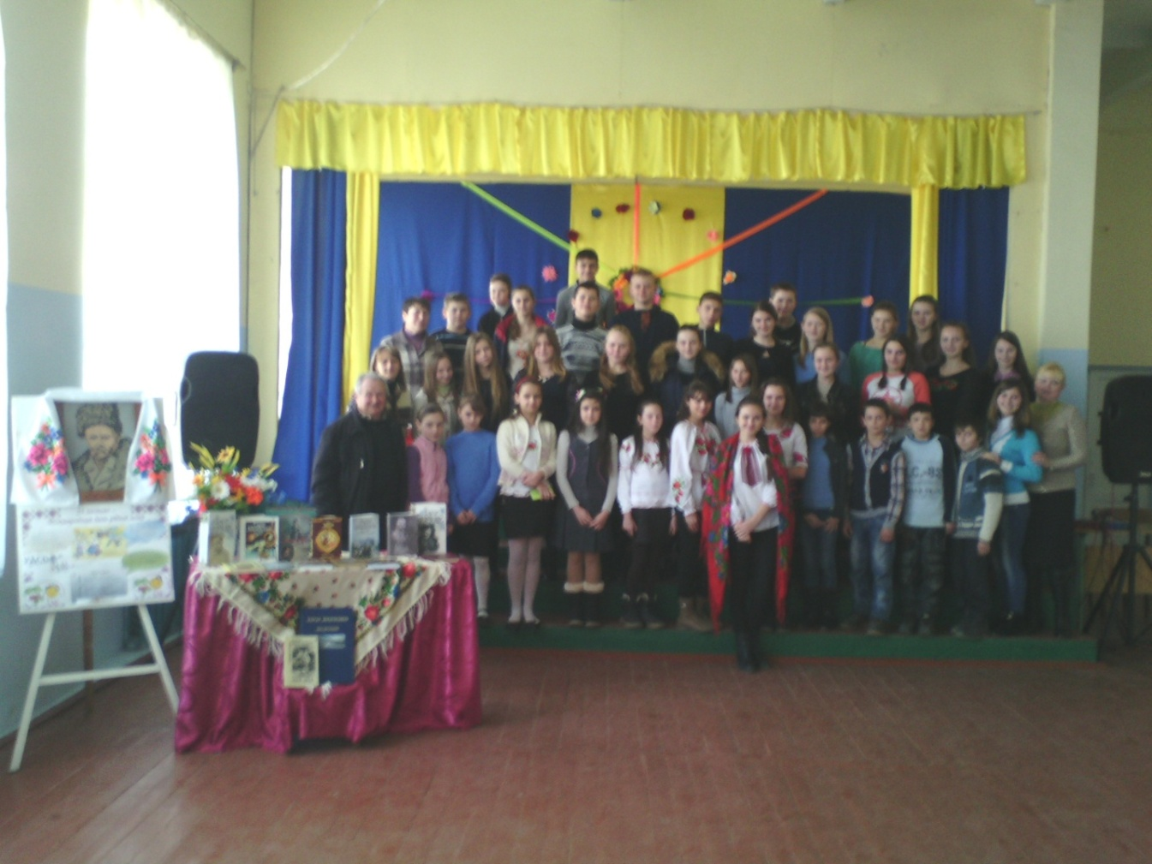

Огляд куточка у бібліотеці « Українські традиції та обряди»

учні 1-11 класів

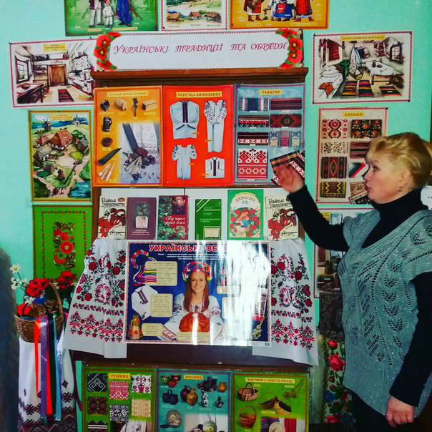

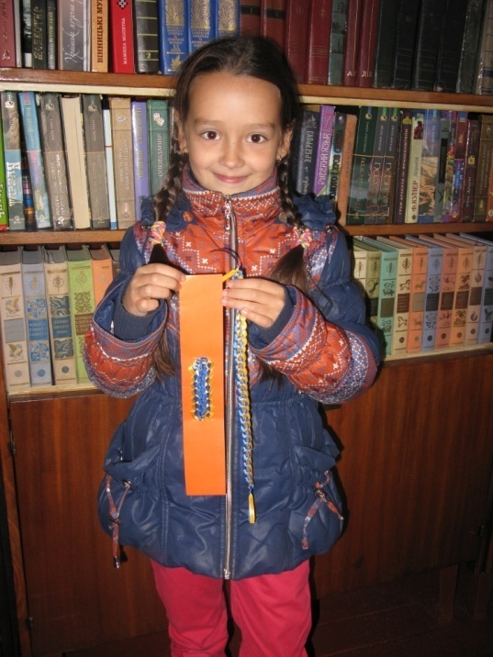Майстер-клас по виготовлені закладки для книги продемонструвала у бібліотеці учениця 4 класу Мазур Валерії